

**Tecnologías de Desarrollo en el Cliente -**[**O2024_ESI3943E**](https://canvas.iteso.mx/courses/43129)

# **Avance de Proyecto - Vistas**

**Gacha**

**Miembros:**

* Miguel Alberto Torres Dueñas - 739674
* Daniel Rodríguez Von Hauske - 739951
* Yael Alejandro Rodríguez Barreto - 739286

**Estructura de rutas**

A continuación, se muestran las rutas utilizadas para este proyecto, especificando los usos de cada una de estas a niveles generales. Primeramente, tenemos la ruta raíz o home, de esta se desprenden las siguientes 6 que se muestran en naranja, siendo estas las principales rutas y funcionalidades que ofrecemos, las cuales puedes acceder desde home, ya sea loguearte o una vez logueado.

Después, de estas principales se desprenden más rutas (en verde y azul) las cuales solo se puede acceder desde la ruta “padre” en naranja. Las rutas en verde están en una pestaña por si solas, mientras que las de azul son la misma pestaña que en verde, pero con algún filtro, mostrando la misma estructura de vista pero diferente de acuerdo al filtro.

**Vistas**

***/ o /home***

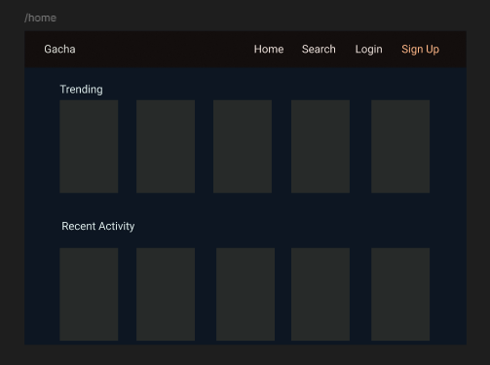

La landing page de nuestra página, en esta se muestra qué restaurantes están en tendencia (visitas en x tiempo), también te muestra cuáles restaurantes han consultado recientemente y finalmente te muestra un top 10 de los restaurantes que se actualizará cada x tiempo para que no sean siempre los mismos 10

***/restaurant/ejemplo***

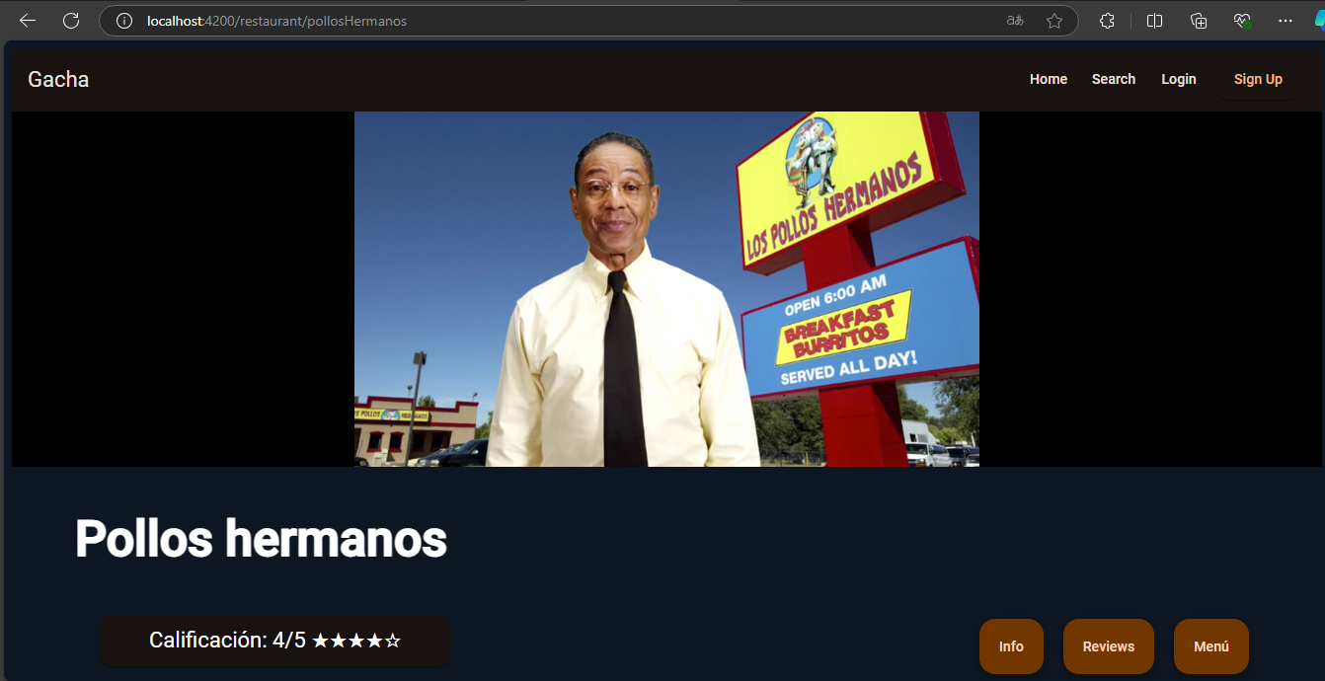

La página principal de un restaurante se muestra de la siguiente manera, con un encabezado que da conocer en grande la imagen de un negocio y debajo el título del establecimiento con la calificación promedio que se le ha dado a este, así como links sitios relacionados a esta misma, cómo podría ser el me las reviews del sitio, su información o el menú de alimentos

Debajo se aprecian los detalles del establecimiento, estando en primer lugar una descripción para después estar seguido del mapa y las especificaciones del sitio, más abajo se aprecia la lista de promociones y noticias del sitio relacionado.

***/restaurant/ejemplo/reviews***

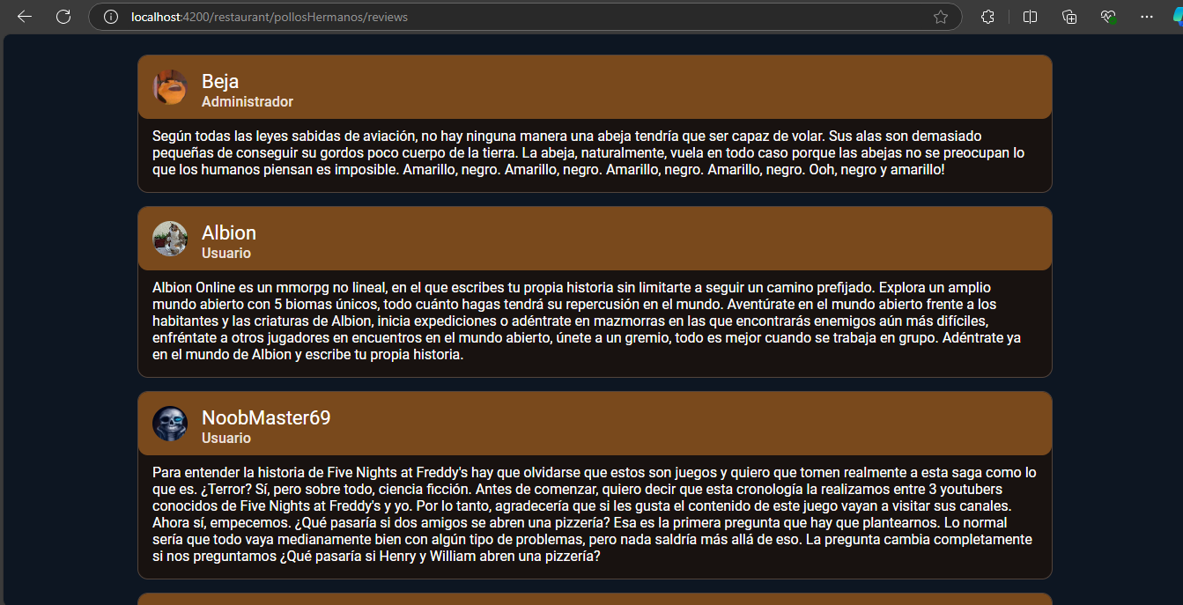

Dentro de la página de reviews de un restaurante podemos decir que el encabezado es el mismo que el de la página principal o con los detalles de este, el cambio en este caso es en la parte inferior, donde múltiples tarjetas dan a conocer los comentarios de los usuarios con respecto al establecimiento, acompañándolos de su rol, foto y nombre de usuario.

***/search***

Search despliega una lista de los establecimientos más relacionados a lo que se busca en formato de tarjeta los cuales permiten acceder a los detalles y sitios específicos de dichos lugares, además de permitir la aplicación de múltiples filtros en la parte superior de la página que ayuden a agilizar el proceso de búsqueda para los usuarios.

***/user/ejemplo***

Esta vista es el overview del usuario, donde uno puede ver su información de perfil, en el caso de nuestra página optamos por algo sencillo ya que el principal enfoque es la lista de restaurantes y las reviews. Es por ello que decidimos poner la información típica de este tipo de sitios, siendo esta la foto de perfil, el nombre de usuario, la biografía y ubicación. Así mismo, desde esta vista se pueden realizar dos acciones, ir a la lista de restaurantes de dicho usuario, o editar la información mostrada.

***/user/ejemplo/list***

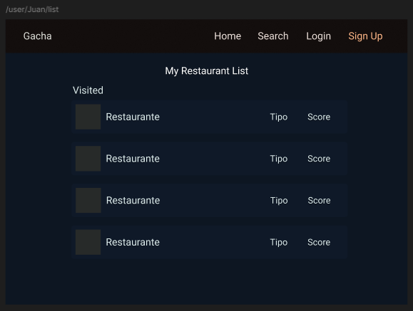

Esta es la ruta de la lista de restaurantes que tenga el usuario. Este es uno de los features principales de nuestra página, ya que cada persona puede ver la lista de cualquier usuario, y así saber su opinión sobre x establecimiento. La lista contiene dos apartados, visited e interested, la primera siendo los restaurantes que ha visitado el usuario, donde se muestra el nombre del establecimiento, una foto del mismo, el tipo de comida que es y finalmente la calificación que le dio el usuario. Así mismo, para el apartado de interested el usuario puede agregar restaurantes que planea visitar o de los cuales ha escuchado buenas cosas, para así saber cuáles tiene pendiente por ir.

***/user/ejemplo/config***

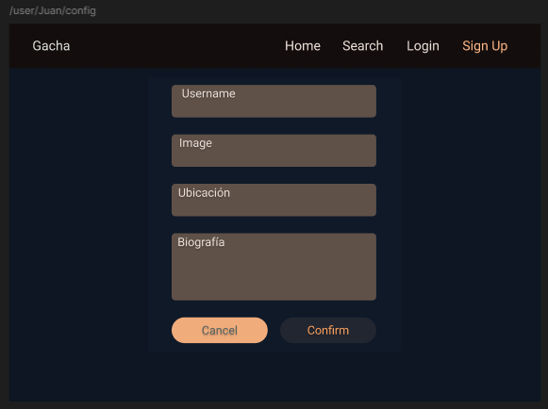

Esta vista muestra como es editar la información de tu perfil mostrada anteriormente (username, foto de perfil, ubicación y biografía). En el apartado de ubicación como la aplicación está centrada en la ZMG sólo permite opciones que entren en dicha zona geográfica. Además, se cuentan con dos botones, uno que cancela la edición y deja todo como estaba en un principio, y la otra que confirma cualquier cambio hecho. Al darle click a ambas opciones te redirecciona a /user/ejemplo.

***/create-restaurant***

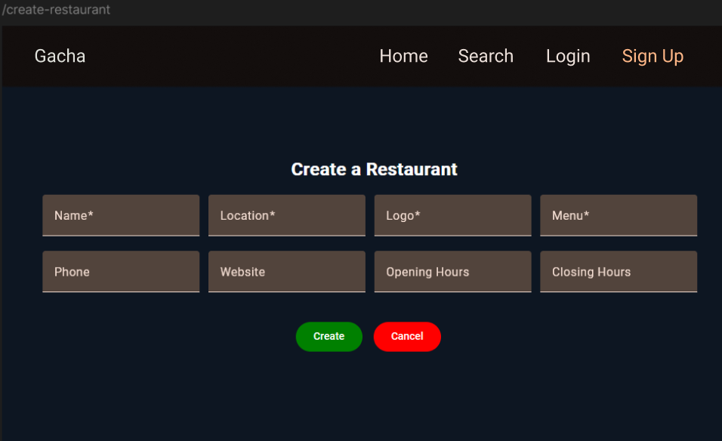

Es un formulario que permite a los usuarios crear un restaurante el cual será agregado a la base de datos de los restaurantes. El mismo formulario será usado en el futuro para editar los restaurantes.

***/login***

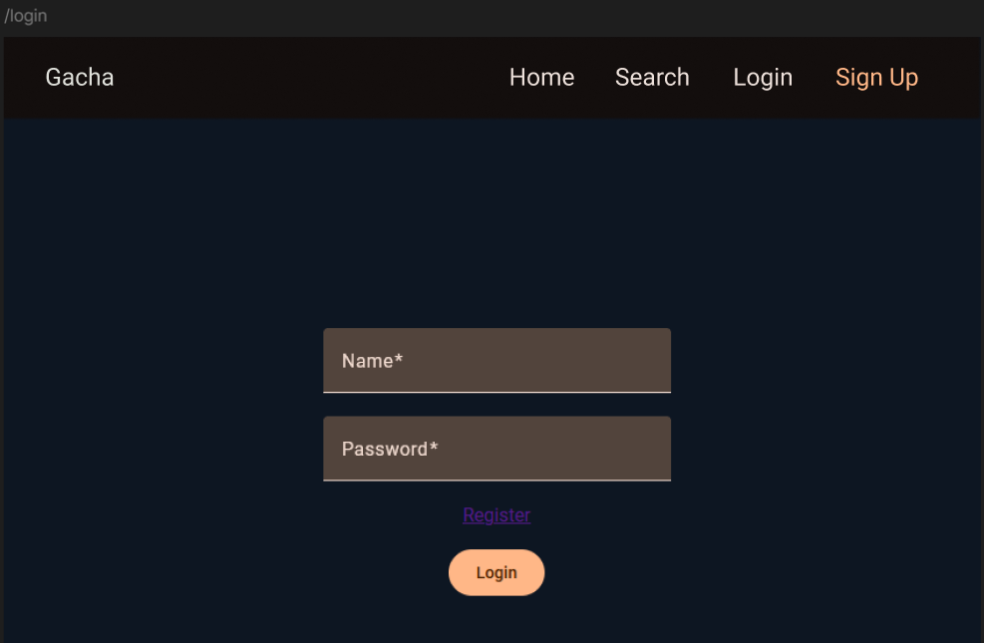

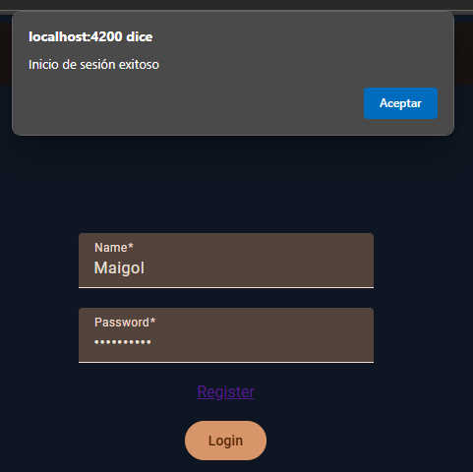

Esta vista sirve para que el usuario inicie sesión.

***/register***

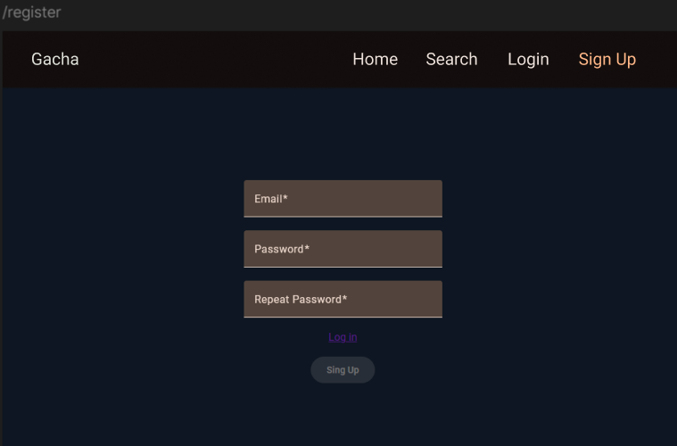

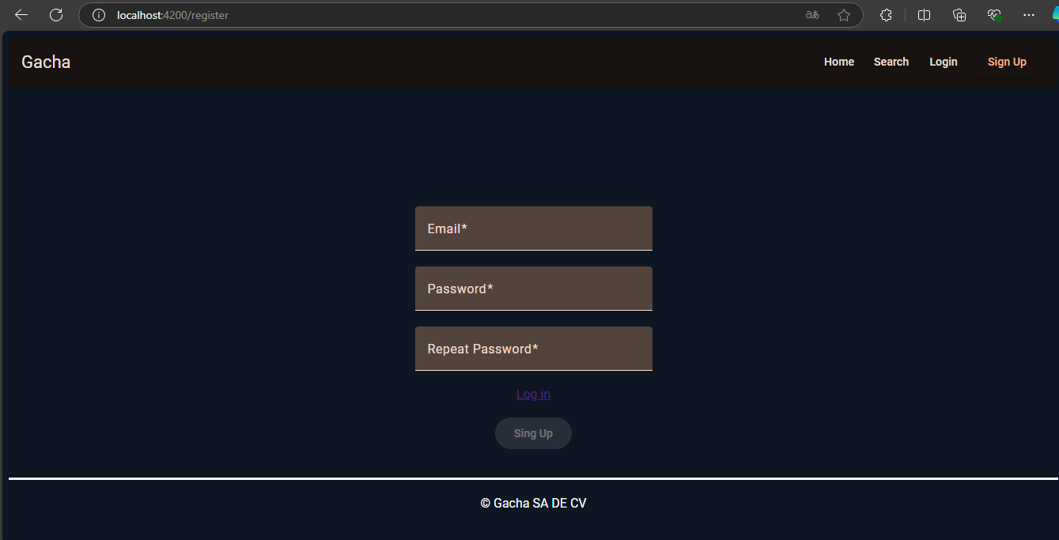

Esta vista sirve para que el usuario cree una cuenta.